INFORMAÇÕES DOS AUTORES

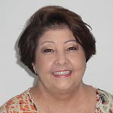 Zulma Ferreira de Souza

Endereço para acessar este CV: http://lattes.cnpq.br/0733193112273972

ID Lattes: 0733193112273972

É Graduada em Pedagogia pela Faculdade de Filosofia Ciências e Letras de Jales; Mestre em Ciências da Educação - Universidad Autónoma de Asunción (UAA-PY). Pós Graduada em: Supervisão Educacional (ASOEC); Metodologia do Ensino Superior (UNIMONTES); Teoria e Prática em Supervisão Educacional (UNIMONTES); Educação a Distância (UnB). Curso de atualização em Docência do Ensino Superior e suas articulações com a Pesquisa e com a Produção de Textos (PUC-MG); Pós Graduada em Metodologia e Inovação no Ensino Superior / FAVAG. Aposentada como professora e Especialista em Educação; professora na Faculdade Vale do Gorutuba (FAVAG), em Nova Porteirinha-MG no curso de pedagogia presencial e em EAD; aluna especial no Programa de Pós Graduação em Desenvolvimento Social (PPGDS) - mestrado, doutorado, na Unimontes, disciplinas optativas: Métodos e Técnicas de Pesquisa Qualitativa; Região e Populações Tradicionais ; Cultura, População e Natureza; Desenvolvimento e ambiente; Educação: Tecnologias na Educação: linguagens e letramento. Mestranda em Educação-Unimontes, MG. (Texto informado pelo autor)

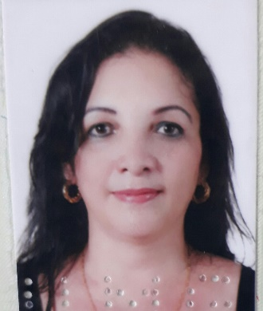Cláudia Aparecida Ferreira Machado

Endereço para acessar este CV: http://lattes.cnpq.br/5776996386480493

ID Lattes: 5776996386480493

Possui graduação em Pedagogia pela Universidade Estadual de Montes Claros (1983)(UNIMONTES) ; doutorado em Educação pela Universidade Federal de Uberlândia -UFU- (2016); mestrado em Educação pela Pontifícia Universidade Católica de Minas Gerais (2003) ; especialização em alfabetização pela Pontifícia Universidade Católica de Minas Gerais ; especialização em educação continuada e a distância pela Universidade de Brasília. Atualmente é professora efetiva da Universidade Estadual de Montes Claros ,atuando no Programa de Pós-Graduação em Educação: mestrado acadêmico e na graduação nas disciplinas ligadas ao processo de aprendizagem da leitura e escrita e da Educação Infantil. Tem experiência na área de Educação coordenando cursos e projetos de formação de professores , em especial na área de alfabetização . Atuou como coordenadora do curso Pró-licenciatura-UNIMONTES ; foi coordenadora pedagógica na rede municipal de ensino; coordenou o o curso de pós-graduação em educação a distância na UNIMONTES, coordenou o curso de formação de tutores na UNIMONTES; coordenou o curso Normal Superior pela UNIMONTES no Norte de Minas e Vale do Jequitinhonha, coordenou o Departamento de Métodos e Técnicas Educacionais na UNIMONTES. (Texto informado pelo autor)